DIOCESI DI SAN BENEDETTO DEL TRONTO - RIPATRANSONE – MONTALTO Oratori diocesani
VERSO LA PORTA DELLA MISERICORDIA!
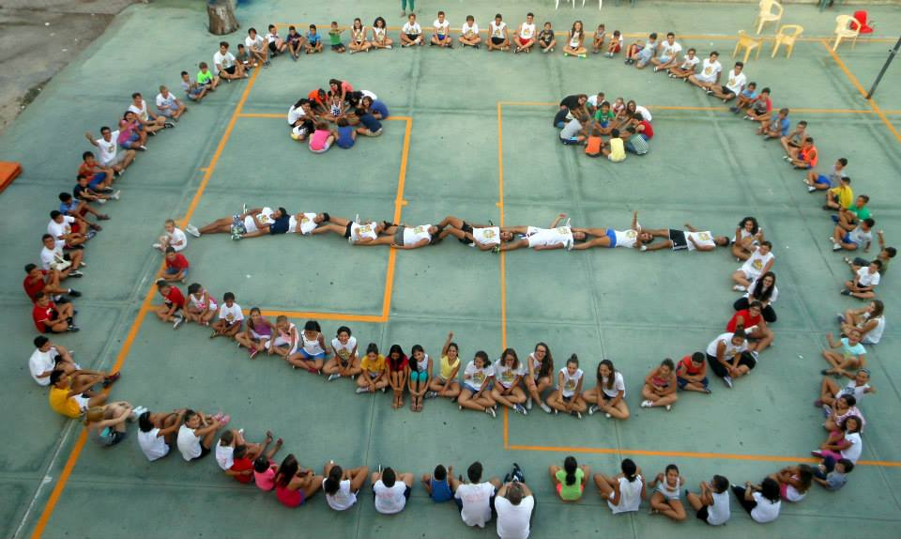
Carissimi ragazzi,
Venerdì 1 luglio 2016, insieme ai vostri animatori e alle vostre famiglie, vi invitiamo a METTERVI IN CAMMINO verso la PORTA DELLA MISERICORDIA per vivere il GIUBILEO DEI RAGAZZI DEGLI ORATORI.
A partire dalle 15.00 vi aspettiamo in Piazza Bice Piacentini, davanti la Chiesa di S. Benedetto Martire, per un momento di festa e di animazione. Giocheremo in Piazza Sacconi e Piazza Dante fino alle 17.15, poi GUIDATI DAL VESCOVO CARLO inizieremo IL PELLEGRINAGGIO verso LA PORTA SANTA passando per via Forte.
Pregheremo in Cattedrale perché tutti, ogni persona e ogni popolo, possano anche oggi vivere l’esperienza dell’Esodo: il cammino verso la libertà dei figli di Dio, verso la Terra promessa, per passare dalla schiavitù al servizio, da ogni forma di morte alla risurrezione.
Faremo merenda insieme perché siamo sicuri che le famiglie e le parrocchie si organizzeranno per portare nel cortile della cattedrale dolci e bevande da condividere.
Ci accompagni la parola di papa Francesco: «Rimanete saldi nel cammino della fede con la ferma speranza nel Signore. Qui sta il segreto del nostro cammino! Lui ci dà il coraggio di andare controcorrente. Credetemi: questo fa bene al cuore, ma ci vuole il coraggio per andare controcorrente e Lui ci dà questo coraggio! Con Lui possiamo fare cose grandi; ci farà sentire la gioia di essere suoi discepoli, suoi testimoni (Omelia nella Giornata dei Cresimandi e Cresimati dell’Anno della Fede, 28 aprile 2013).
Gli Oratori diocesani

